Учреждение образования   
«Белорусский государственный технологический университет»

Факультет информационных технологий

Кафедра программной инженерии

Специальность 6-05-0612-01 «Программная инженерия»

Профилизация: Программное обеспечение информационных технологий

ОТЧЕТ   
по учебной ознакомительной практике

Исполнитель

студент 1 курса 10 группы _____ _____________ К. В. Макаревич

(подпись, дата) (инициалы, фамилия)

Руководитель практики   
от университета

Преподаватель-стажер _____ ______________ К. Д. Якубенко

(должность, уч. звание) (подпись, дата) (инициалы, фамилия)

Отчет защищен с оценкой___________________

Минск 2025 г.

**Содержание**

Введение 3

Основная часть 4

Заключение 12

Список использованных источников 13

# **Введение**

SQL (Structured Query Language), или язык структурированных запросов, представляет собой мощный и универсальный инструмент, разработанный для управления и взаимодействия с данными в реляционных базах данных. Этот язык открывает перед пользователями широкие возможности: от извлечения данных с использованием сложных запросов SELECT до их модификации (добавление новых записей через INSERT, обновление с помощью UPDATE и удаление с DELETE), а также анализа с применением агрегационных функций, таких как SUM, AVG или COUNT. Кроме того, SQL позволяет проектировать и адаптировать структуру баз данных — создавать таблицы, индексы и другие объекты с помощью команд CREATE и ALTER, обеспечивая гибкость и масштабируемость систем. Признанный стандартом ANSI/ISO, SQL стал неотъемлемой частью множества отраслей: от бизнес-аналитики и разработки веб-приложений до научных исследований и обработки больших данных. Освоение SQL не только упрощает работу с информацией, но и становится ключом к решению сложных задач, связанных с хранением, обработкой и анализом данных, делая его незаменимым навыком в современном цифровом мире.

# **Основная часть**

**23.06.2025**

Был зарегистрирован профиль на портале «elearn.epam.com» [1], где был выбран курс «Relational Databases Basics (RUS)».

|  |
| --- |
|  |

На этом этапе мы подробно изучили ключевые концепции. Обсуждались различия между данными и информацией: данные представляют собой необработанные факты (например, числа, даты или текст), тогда как информация возникает при их интерпретации и контекстуальном анализе (например, статистика продаж). Также были рассмотрены основные типы баз данных: иерархические (с древовидной структурой), сетевые (с множественными связями) и реляционные (основанные на таблицах и связях). Каждый тип проанализирован с точки зрения преимуществ (например, гибкость реляционных БД) и ограничений (например, сложность масштабирования иерархических систем). Пройдены интерактивные тесты, которые включали задачи на классификацию данных и выбор подходящего типа БД для гипотетических сценариев, таких как управление складом или клиентской базой.

На портале «training.by» был успешно пройден тест на уровень знания английского языка, что стало важным шагом для освоения международной терминологии, используемой в курсах и профессиональной практике. После завершения раздела «Основы баз данных» начато изучение раздела «Отношения, Ключи, Отношения, Индексы», который охватил следующие темы:

1. **Отношения** — изучение типов связей между таблицами, таких как «один-ко-многим» (например, один клиент — много заказов) и «многие-ко-многим» (например, студенты и курсы). Рассматривались практические примеры с построением связей.
2. **Идеи для размышления об отношениях** — обсуждение методов оптимизации связей, предотвращения циклических зависимостей и улучшения производительности запросов через правильное проектирование.
3. **Ключи** — детальный разбор первичных ключей (уникальный идентификатор записи), уникальных ключей и составных ключей, их роли в обеспечении целостности данных.
4. **Отношения (повторение)** — углубление в тему с практическими упражнениями по созданию и анализу связей в реляционных базах данных.
5. **Ссылочная целостность** — изучение правил, гарантирующих согласованность данных, таких как каскадное удаление (удаление связанных записей) и каскадное обновление (изменение ссылок при обновлении ключей).
6. **Индексы** — объяснение их функции в ускорении поиска данных, с примерами создания индексов на столбцах, часто используемых в WHERE или JOIN.
7. **Типы индексов** — сравнение кластерных индексов (определяющих физический порядок данных) и некластерных индексов (дополнительных структур), их влияния на производительность и объём хранилища.
8. **Физическое хранение объектов баз данных** — рассмотрение того, как данные размещаются на диске, включая файловые структуры (такие как страницы и экстенты), буферизацию и влияние на скорость доступа.

Этот раздел позволил глубже понять структуру данных и взаимосвязи между сущностями, что критично для логической и эффективной организации данных в проектах. Изучены три уровня схем: концептуальная (общие идеи структуры), логическая (подробная структура с учётом отношений) и физическая (физическое расположение данных на носителе).

На каждом этапе обучения я смотрел образовательные видео, изучал презентации с пояснениями и проходил тесты для проверки знаний. Примеры структуры и тестов представлены ниже.

|  |  |
| --- | --- |
|  |  |

**3. Нормализация и нормальные формы**

1. **Аномалии операций с данными** — анализ проблем, таких как дублирование данных или потеря информации при обновлении или удалении записей, с примерами некорректно спроектированных таблиц (например, таблица с повторяющимися адресами клиентов).
2. **Теория зависимости** — изучение функциональных зависимостей (например, если известен ID клиента, то известен его адрес) и транзитивных зависимостей, с практическими задачами на их выявление.
3. **Требования к нормализации** — обсуждение целей, таких как устранение избыточности, обеспечение целостности и упрощение обновлений.
4. **Нормальные формы (1NF, 2NF, 3NF)** — пошаговое приведение таблиц к нормальным формам: устранение повторяющихся групп (1NF), частичных зависимостей (2NF) и транзитивных зависимостей (3NF) с примерами.
5. **Денормализация** — рассмотрение случаев, когда денормализация оправдана (например, для ускорения аналитических запросов), с практическими примерами из отчетов по продажам.

**4. Моделирование базы данных**

1. **Цели информатиеского моделирования** — определение задач, таких как повышение производительности, масштабируемости и адаптивности БД к изменениям.
2. **Методы и инструменты информатиеского моделирования** — обзор инструментов, таких как Enterprise Architect, и методов построения ER-диаграмм.
3. **Образец информатиеского моделирования** — практическое создание ER-диаграммы для учебной задачи (например, модель библиотеки с книгами и авторами).
4. **Цели моделирования данных** — обсуждение долгосрочных преимуществ, таких как поддержка эволюции системы и упрощение интеграции.
5. **Плановый пример нормализации** — пошаговый процесс нормализации вымышленной БД (например, таблицы заказов) с приведением к 3NF.

**5. Дополнительные объекты и процессы базы данных**

1. **Просмотры** — изучение их роли в упрощении доступа к данным (например, скрытие сложных JOIN) и обеспечении безопасности (ограничение видимости столбцов).
2. **Процедуры** — создание хранимых процедур для автоматизации задач, таких как массовое обновление записей.
3. **Триггеры** — настройка автоматических действий (например, логирование изменений) при вставке или удалении данных.
4. **Сохраненные процедуры** — углубление в их оптимизацию (использование параметров) и повторное использование кода.
5. **Транзакции** — разбор свойств ACID (атомарность, согласованность, изолированность, долговечность) и их реализации в сценариях банковских операций.

**6. Качество базы данных**

1. **Качество базы данных на этапе моделирования** — проверка целостности связей и данных на ранних стадиях с помощью инструментов вроде Enterprise Architect.
2. **Качество базы данных в производстве** — мониторинг производительности и устранение ошибок (например, дубликатов) в реальном времени.
3. **Дополнительные идеи по качеству базы данных** — анализ метрик, таких как точность данных, полнота и доступность.
4. **Пропущенные или недействительные данные** — методы их обработки (замена значениями по умолчанию или удаление) и предотвращения (валидация ввода).
5. **Обратная связь с данными** — использование отзывов пользователей для улучшения структуры и запросов.

Также я активно работал в программе Enterprise Architect, где строил схемы, соответствующие заданиям курса. Например, создавал ER-диаграммы для моделирирования связей между таблицами связанные с управлением платежами, счетами, владельцами и сайтом. Вот пример одной из схем:

|  |
| --- |
|  |

Этот курс был больше направлен на бизнес-сектор построения БД, я прошёл его на 100% и после этого начал искать ресурсы для практических занятий с SQL. Продолжено изучение синтаксиса SQL, операций над данными, а также различий между табличными выражениями, представлениями и вложенными запросами. Нашёл ценный ресурс SQL Academy и продолжил обучение по нему, параллельно просматривая обучающие видео по SQL на YouTube.

В SQL Academy есть 6 модулей, посвященные практике SQL, на данный момент я прошёл 2 модуля:

|  |
| --- |
|  |

На каждом уроке была сначала теория, а потом каждая теория сопровождалась практикой, вот пример:

|  |
| --- |
|  |

И вот пример практического задания:

|  |
| --- |
|  |

Также я сам практиковался в СУБД Postgres

Было начато ознакомление и написание лабораторной работы №14 по дисциплине «Конструирование программного обеспечения». Изначально было выполнено дополнительное задание, суть которого заключалось в построении конечного автомата по своему варианту задания().

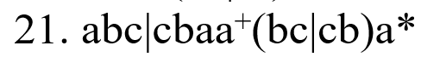

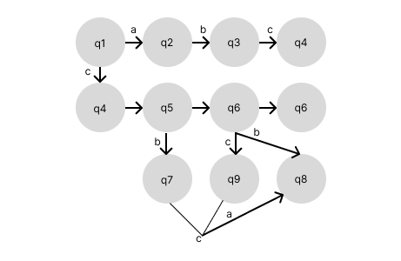

Потом я выполнял лабораторную работы №14 по дисциплине «Конструирование программного обеспечения». Её основной задачей было подготовить студентов к разработке лексического анализатора. В качестве демонстрации того, что лабораторная работа была выполнена, снизу будут прикреплены протоколы после тестирования с моим ФИО:

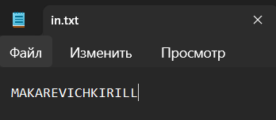

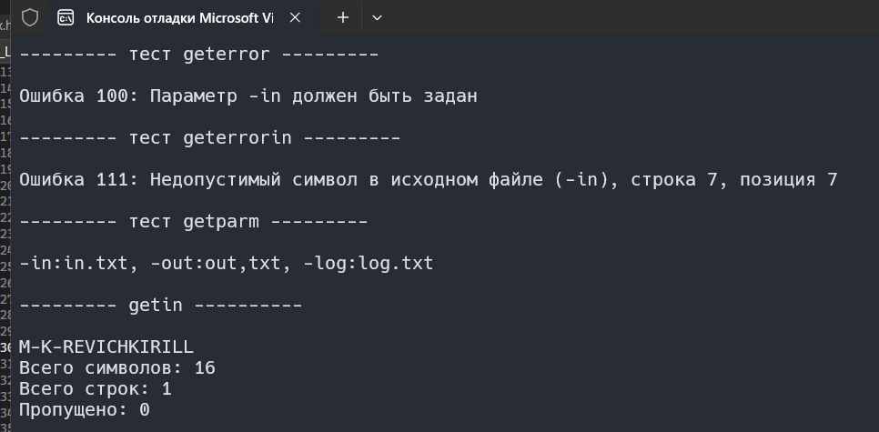

# **Заключение**

Успешное окончание данного курса позволило выучить новый инструмент для работы с базами данных – SQL. Этот курс улучшил навыки работы с базами данных: извлечение данных, изменение данных, анализ данных, управление структурой данных.

# **Список использованных источников**

1. Ресурс для прохождения курсов [Электронный ресурс]. – Режим доступа: https://learn.epam.com/.
2. Онлайн-тренажёр по SQL [Электронный ресурс]. – Режим доступа: https://sql-academy.org/.